Petits moelleux aux myrtilles
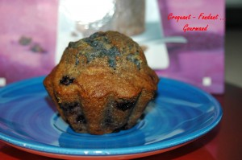 Pour 8 Croquants-Gourmands
- 120 g de farine
- 6 g de levure (½ sachet)
- 100 g de beurre
- 2 œufs
- 120 g de sucre en poudre
- 60 g d'amandes en poudre
- 100 g de myrtilles
Empreintes à briochettes
Préchauffage du four à 170° (chaleur tournante).
Faire fondre le beurre à feu doux ou au au Micro ondes comme moi.
Laisser tiédir.
Fouetter les œufs avec le sucre jusqu'à ce que le mélange soit blanc et double de volume.
Ajouter la farine tamisée avec la levure, la poudre d'amande et le beurre refroidi.
Fouetter jusqu'à ce que le mélange soit bien lisse.
Ajouter les myrtilles et mélanger délicatement à la spatule.
Verser la pâte dans les empreintes en les remplissant aux ¾.
Enfourner pendant 20 minutes.
Démouler délicatement les moelleux aux myrtilles sur une grille et les laisser refroidir.
Déguster les moelleux aux myrtilles tièdes ou froid.

